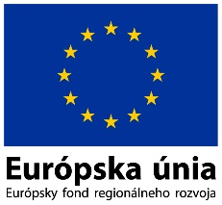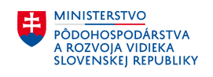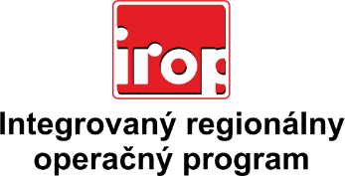

Zoznam odborných hodnotiteľov
Kód výzvy | Mená odborných hodnotiteľov
IROP-PO2-SC221-2016-10  4. hodnotiace kolo | Ing. Lucia Romančíková
 | Ing. Ľubomír Vigľaš
 | Ing. Martina Lamačková
 | Ing. Iveta Pažická
 | Mgr. Mária Biľová
 | JUDr. Peter Lakota
 | PaedDr. Peter Javorský PhD.
 | Mgr. Richard Hulín
 | Mgr. Peter Lukáč
 | Mgr. Patrik Saxa

